附表2

赣州师范高等专科学校2024年公开招聘
专任教师报名登记表
姓名 |  | 性别 |  |  | 民族 |  | 籍贯 |  |  | 贴照片处
出生年月 |  | 政治面貌 |  |  | 婚姻状况 |  |  |  |  | 贴照片处
第一学历 |  | 所学专业 |  |  | 学制形式 |  |  |  |  | 贴照片处
毕业院校 |  |  |  |  | 毕业时间
最高学历 |  | 所学专业 |  |  | 学制形式
毕业院校 |  |  |  |  | 毕业时间
教师资格及任教学科 |  |  | 报考岗位名称 |  |  |  |  | 岗位代码
身份证号码 |  |  |  |  | 联系电话
家庭住址
个人简历（须完整记录院校毕业至报名时所有经历）
奖惩情况
家庭主要成员及社会关系 | 姓名 |  | 与本人关系 |  | 工作单位及职务 |  |  |  | 户籍所在地
本人承诺 | 我已仔细阅读了《赣州师范高等专科学校2024年公开招聘专任教师公告》，清楚并理解有关考录的政策规定的内容。在此，我郑重承诺：  一、保证自觉遵守事业单位公开招聘的相关规定及《赣州师范高等专科学校2024年公开招聘专任教师公告》的有关规定，认真履行报考人员的各项义务。  二、本人承诺本人填报的个人信息真实、准确、完整无遗漏；本人提供的证明、证件等相关证件及材料真实有效。  三、本人清楚报名时有资格审查的程序。保证自己符合所报考岗位要求的资格条件。不存在弄虚作假行为，隐瞒身份报考与招聘岗位所要求的资格条件不符岗位；  四、保证遵守考试纪律，服从考试安排，不舞弊，不协助他人舞弊。  五、如因弄虚作假或不符合报名资格条件被取消考试或录用资格，或因提供不准确信息，造成无法与本人联系，影响本人录用的，本人自愿承担后果。  六、以上承诺如有违反，本人自愿承担由此而造成的全部后果并承担相应责任。  承诺人：（签字） 年 月 日
报名资格  审核意见 | 审核人签名： 复核人签名：  年 月 日
备注 | 报名者须扫描二维码填报信息（必填）  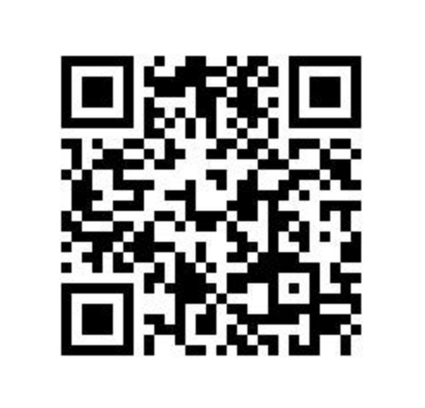
注：本表用A4纸双面打印(打印在一张纸上)。请准备1张照片，粘贴在《报名表》右上角“照片。

